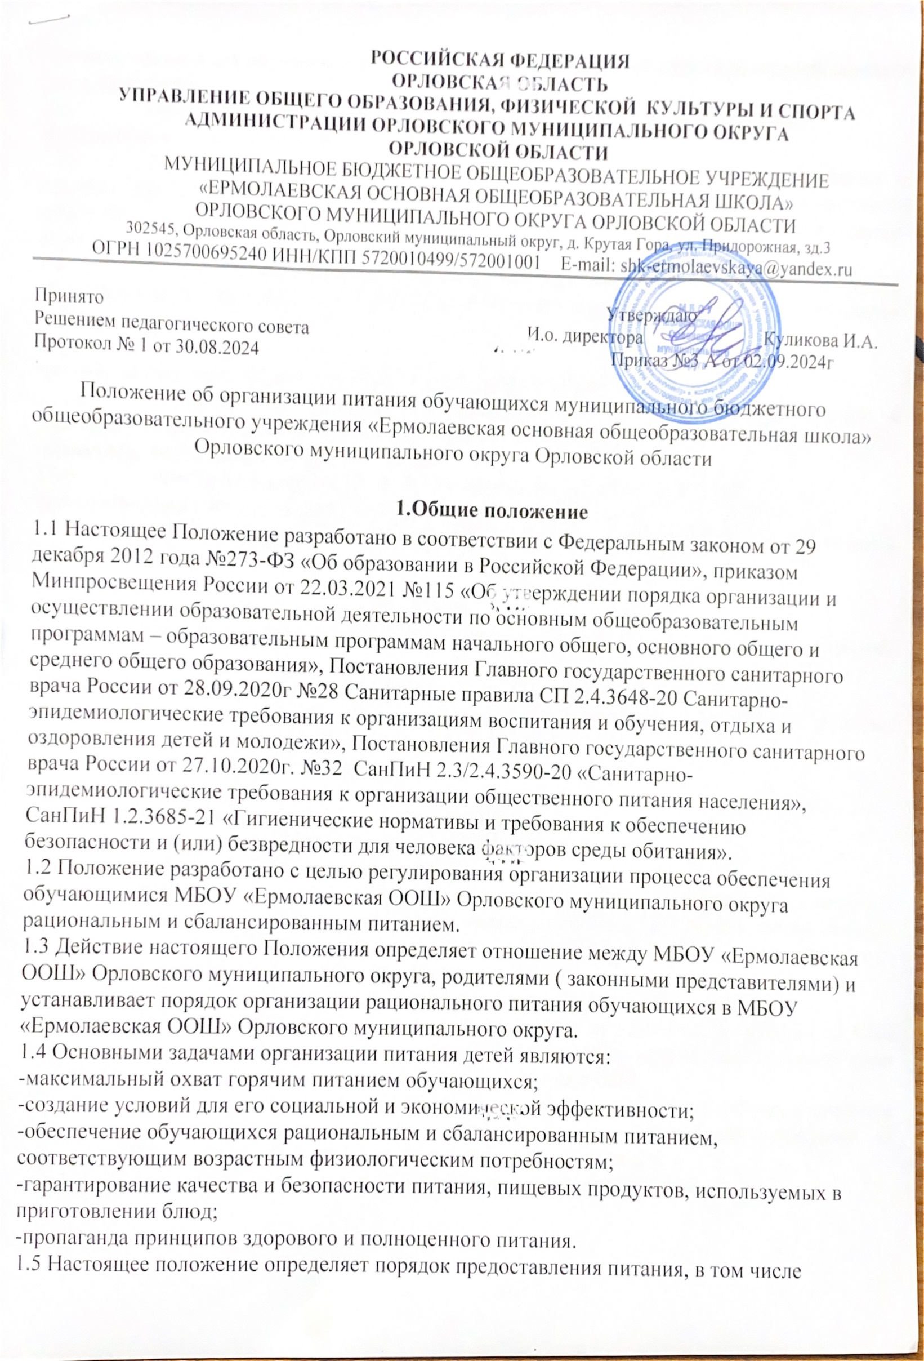

платного питания для обучающихся, получающие питание за счет средств родителей (законных представителей).

* 1. Организация питания обучающихся является отдельным обязательным направлением деятельности образовательного учреждения.
  2. Закупка продуктов питания образовательным учреждением осуществляется в соответствии с Федеральным законом от 5 апреля 2013 г. № 44- ФЗ "О контрактной системе в сфере закупок товаров, работ, услуг для обеспечения государственных и муниципальных нужд".
  3. В соответствии с Постановлением администрации Орловского района Орловской области в МБОУ «Ермолаевская ООШ» Орловского муниципального округа осуществляется питание:
* адресное
* питание за счёт средств родителей (законных представителей).
  1. Социальная поддержка обучающихся 1-4 классов, из многодетных и малообеспеченных семей, обучающихся с ограниченными возможностями здоровья, детей – инвалидов, детей, находящихся под опекой.
  2. Финансирование питания обучающихся осуществляется за счет:
* средств федерального, регионального, муниципального бюджета;
* средств, взимаемых с родителей (законных представителей) на питание обучающихся 5-9 классов.

# 2. Порядок организации адресного питания

* 1. Для обучающихся 1-4 классов предусматривается организация организация горячих завтраков.
  2. Для получения питания родители (законные представители) обучающихся МБОУ

«Ермолаевская ООШ» Орловского муниципального округа, относящихся к льготным категориям, предоставляют в ОУ следующие документы:

* заявление о предоставлении питания;
* копию СНИЛС ребёнка;
* копию СНИЛС заявителя (родителя, законного представителя);
* копию документа, удостоверяющего личность заявителя(паспорт);
* согласие на обработку персональных данных.
  1. Для получения питания обучающегося из малоимущей семьи родители (законные представители) дополнительно к документам, указанным в п.2.2. Положения, предоставляют справку о том, что среднедушевой доход семьи ниже величины прожиточного минимума, установленного в Орловской области, выданную БУОО

«Комплексный центр социального обслуживания населения Орловского района».

* 1. Для получения питания родители (законные представители) ребенка с ОВЗ дополнительно к документам, указанным в п.2.2. Положения, предоставляют заключение ТПМПК Орловского района о присвоении статуса ребенка с ОВЗ.
  2. Для получения питания родители (законные представители) ребенка - инвалида дополнительно к документам, указанным в п.2.2. Положения, предоставляют сведения об инвалидности, полученные в Федеральном казённом учреждении

«Главное бюро медико – социальной экспертизы по Орловской области».

* 1. Для получения питания родители (законные представители) ребенка из многодетной семьи дополнительно к документам, указанным в п.2.2. Положения, предоставляют копию удостоверения об установлении статуса многодетной семьи.
  2. На основании заявления родителей (законных представителей) с предоставлением документов, указанных в п.2.2.-2.6. Положения директор ОУ в течение 2-х рабочих дней с момента регистрации заявления о предоставлении меры социальной поддержки в виде питания, издает приказ о внесении обучающегося в список на предоставление ему меры социальной поддержки (адресного питания).
  3. Директор ОУ формирует список детей, которым предоставляется питание. Список обучающихся, утверждается приказом директора МБОУ «Ермолаевская ООШ» Орловского муниципального округа.

# Условия и порядок предоставления платного питания

* 1. Администрация образовательного учреждения осуществляет организационную и разъяснительную работу с обучающимися и родителями (законными представителями) с целью организации питания обучающихся на платной основе.
  2. Организация питания в МБОУ «Ермолаевская ООШ» Орловского муниципального округа осуществляется силами образовательного учреждения (специально закрепленными штатами).
  3. В образовательном учреждении в соответствии с установленными санитарными требованиями должны быть созданы следующие условия для организации питания обучающихся:

**-**предусмотрены производственные помещения для приготовления и хранения пищи, полностью оснащенные необходимым оборудованием (торгово-технологическим, холодильным, весоизмерительным), инвентарем;

**-**помещения для хранения товарного запаса;

**-**помещения для приема пищи, оснащенные соответствующей мебелью;

**-**разработан и утвержден порядок организации платного питания обучающихся (режим работы пищеблока, время перемен для принятия пищи, график отпуска питания, порядок оформления заявок (составление списков детей, в т.ч. имеющих право на питание за счет бюджетных средств) и т.д.).

* 1. В МБОУ «Ермолаевская ООШ» Орловского муниципального округа приказом директора определяется ответственный, осуществляющий контроль за организацией платного питания.
  2. Предоставление платного питания в образовательном учреждении производится только на добровольной основе с письменного заявления родителей (законных представителей) (приложение N 1 к настоящему положению).
  3. Организация питания и формирование меню осуществляются в соответствии с требованиями, установленными федеральными санитарными правилами.
  4. Списки детей для получения питания за счет средств родительской платы формируются на 1 сентября текущего года и ежемесячно корректируются при наличии:

**-**заявлений родителей (законных представителей) обучающихся по форме согласно приложению N 1 к настоящему положению;

**-**договоров, заключенных между образовательным учреждением и родителями

(законными представителями), по форме согласно приложению N 2 к настоящему положению.

* 1. Заявления родителей (законных представителей) обучающихся представляются классному руководителю до 25 августа текущего года.
  2. Директор образовательного учреждения на основании заявлений заключает в течение трех дней договор и издаёт приказ, которым утверждается список учащихся, имеющих право на обеспечение питанием за счет родительской платы, и представляет выписку из приказа и утвержденные списки обучающихся до 15 сентября текущего года в бухгалтерию МБОУ «Ермолаевская ООШ» Орловского муниципального округа.
  3. При корректировке списков директор образовательного учреждения должен представить утвержденный список и приказ в бухгалтерию МБОУ «Ермолаевская ООШ» Орловского муниципального округа в течение трех дней.
  4. Начисление родительской платы производится на основании табеля посещаемости детей.
  5. Родительская плата начисляется авансом за текущий месяц и оплачивается родителями (законными представителями) по квитанции, полученной у классного руководителя в отделении сбербанка по указанному на квитанции лицевому счету. Внесение родительской платы за питание детей в образовательном учреждении осуществляется ежемесячно до первого числа месяца, в котором будет организовано питание.
  6. Размер родительской платы за питание детей в МБОУ «Ермолаевская ООШ» Орловского муниципального округа подлежит перерасчету в случае пропуска ребенком занятий за каждый день непосещения школы при условии уведомления образовательного учреждения (классного руководителя) не позднее, чем за один день, с учетом соответствующего количества дней непосещения занятий.
  7. Родители (законные представители):

**-**представляют заявление на предоставление платного питания на начало учебного года в срок до 25 августа;

**-**своевременно вносят плату за питание ребенка;

**-**обязуются своевременно сообщать классному руководителю о болезни ребенка или его временном отсутствии в образовательном учреждении для его снятия с питания на период его фактического отсутствия, а также предупредить классного руководителя об имеющихся у ребенка аллергических реакциях на продукты питания;

**-**ведут разъяснительную работу со своими детьми по привитию им навыков здорового образа жизни и правильного питания;

**-**вправе вносить предложения по улучшению организации питания обучающихся лично;

**-**вправе знакомиться с примерным и ежедневным меню, расчетами средств на организацию питания обучающихся.

# Контроль за организацией питания

* 1. Контроль организации питания, соблюдения ежедневного меню питания и полноту охвата обучающихся питанием, учет и контроль поступающих средств ( при организации платного питания) возлагается на директора образовательного

учреждения.

* 1. В компетенцию директора образовательного учреждения по организации питания входит:
* ежедневное утверждение меню;
* комплектование пищеблока профессиональными кадрами;
* контроль за производственной базой пищеблока и своевременной организацией ремонта технологического и холодильного оборудования;
* контроль за соблюдением требований СанПиН;
* обеспечение прохождения медицинских профилактических осмотров работниками пищеблока и обучение персонала санитарному минимуму в соответствии с установленными сроками;
* обеспечение пищеблока достаточным количеством посуды, специальной одежды, санитарно-гигиенических средств, ветоши, кухонного, разделочного оборудования и уборочного инвентаря;
* заключение договоров на поставку продуктов питания;
* ежемесячный анализ деятельности пищеблока;
* организация бухгалтерского учета и финансовой отчетности школьной столовой;
* организация общественного контроля за питанием школьников.
  1. Проверку качества пищи, соблюдение процедур и технологических режимов осуществляет бракеражная комиссия образовательного учреждения. Результаты проверки ежедневно заносятся в бракеражный журнал.
  2. Координацию работы по организации питания в образовательном учреждении осуществляет Управление общего образования администрации Орловского муниципального округа.
  3. Контроль за организацией питания в подведомственных общеобразовательных учреждениях, своевременным их финансированием, целевым использованием бюджетных средств, направляемых на питание обучающихся, осуществляют муниципальные органы управления образованием в соответствии с настоящим Положением.

**5. Организация и оформление посещение родителей (законных**

**представителей) обучающихся школьной столовой.**

5.1 Родители (законные представители) обучающихся посещают помещения

для приема пищи обучающимися в установленном в Положении порядке и в

соответствии с графиком посещения столовой/пищеблока, разработанными и

утвержденными директором

общешкольного родительского комитета, Комиссией по контролю

организации питания обучающихся. График посещения столовой/пищеблока

своевременно доводится родителям, обучающимся.

5.2 Посещение помещений для приема пищи обучающимися осуществляется

родителями (законными представителями) обучающихся в любой учебный

день во время работы школьной столовой и пищеблока, в том числе на

переменах во время реализации обучающимися горячих блюд по основному

меню.

5.3 Во избежание создания неудобств в работе школьной столовой,

пищеблока графиком посещения школьной столовой, пищеблока

предусматривается посещение родителями (законными представителями) в

количестве не более 2-х человек в течение одной перемены.

5.4 При составлении графика посещения школьной столовой, пищеблока

рекомендуется предусматривать ежедневное посещение (в дни их работы).

5.5 Родители (законные представители) обучающихся имеют право выбрать

для посещения перемену, на которой организовано горячее питание для их

ребенка.

5.6 График посещения помещений для приема пищи обучающимися

формируется и заполняется на каждый учебный день месяца на основании

заявок, поступивших от родителей (законных представителей) обучающихся

и согласованных ответственным за организацию питания в школе.

5.7 Заявка на посещение помещений для приема пищи обучающимися

подается непосредственно в школьную столовую, пищеблок не позднее 1

суток до предполагаемого дня и времени посещения школьной столовой,

пищеблока. Посещение на основании заявки, поданной в более поздний срок,

возможно, по согласию директора школы.

5.8 Заявка на посещение школьной столовой, пищеблока подается на имя

директора школы и может быть сделана как в устной, так и письменной

форме.